UNIDAD 6 – 4TA SESIÓN DE APRENDIZAJE DE EPT
“APRENDEMOS A MANEJAR NUESTRO DINERO CON INTELIGENCIA”

I.- DATOS INFORMATIVOS:
INSTITUCIÓN EDUCATIVA | Nº 1228 “Leoncio Prado” | GRADO Y SECCIÓN |  | 3to D E F
DOCENTE | Esther Marcas | ÁREA | EPT | FECHA | 05–09/10/26
PROPÓSITO | Identificamos problemas y necesidades financieras para aprender a manejar nuestro dinero
II.- PROPÓSITO DE APRENDIZAJE
COMPETENCIA  CAPACIDAD | ACTIVIDAD | EVIDENCIAS DE APRENDIZAJE | CRITERIOS DE EVALUACIÓN | INSTRUMENTO DE EVALUACIÓN
GESTIONA PROYECTOS DE EMPRENDIMINETO ECONÓMICO O SOCIAL  • Crea una propuesta de valor  - Aplica habilidades técnicas | Analizar casos de la vida real sobre manejo de dinero para identificar problemas y/o necesidades. | * Presupuesto personal  * Ficha de trabajo | * Identifica necesidades y deseos: Diferencia correctamente lo necesario de lo que es un gusto o deseo.  •Propone acciones para ahorrar dinero: Sugiere formas responsables de cuidar y administrar el dinero.  •Organiza correctamente un pequeño presupuesto:  Distribuye adecuadamente una cantidad de dinero según prioridades | Lista de cotejo
PRODUCTO | Elabora su presupuesto personal
COMPETENCIAS TRANSVERSALES | Se desenvuelve en los entornos virtuales generados por las TIC  - Establece búsquedas utilizando filtros en diferentes entornos virtuales que respondan a necesidades de información.  Gestiona su aprendizaje de manera autónoma  - Organiza un conjunto de estrategias y procedimientos en función del tiempo y de los recursos de que dispone para lograr las metas de aprendizaje de acuerdo con sus posibilidades.
ENFOQUES TRANSVERSALES | Enfoque de intercultural  - RESPETO A LA IDENTIDAD CULTURAL: Reconocimiento al valor de las diversas identidades culturales y relaciones de pertenencia de los estudiantes.

III. DESARROLLO DE LA ACTIVIDAD

INICIO  10 minutos | - Nos saludamos de manera cordial.  - Actividad motivadora:  - La docente muestra diversas imágenes de diferentes gatos y un billete de 50 soles  - Luego pregunta:  - ¿Qué comprarían primero si tuvieran S/50?  - ¿Todo lo que queremos comprar es realmente necesario?  - ¿Qué significa ahorrar?  - Recuperación de saberes previos  - Conversan sobre:  - cómo usan su propina,  - qué hacen cuando quieren comprar algo,  - si alguna vez ahorraron.  - Conflicto cognitivo  - “Si gastamos todo nuestro dinero en gustos, ¿qué pasará cuando necesitemos algo importante?”  - Plantea el propósito de la sesión  - Presenta: Los criterios de evaluación de la sesión del día para que conozcan cómo serán valorado sus producciones o actuaciones.  - Se les recuerda las normas de convivencia  - Respetar el turno y la opinión de cada compañero durante el diálogo.  - Participar activamente, pero sin interrumpir a los demás.  - Valorar y aplicar las sugerencias de mejora de todos los integrantes
DESARROLLO  70 minutos | Actividad 1: ¿Qué son las necesidades y deseos?  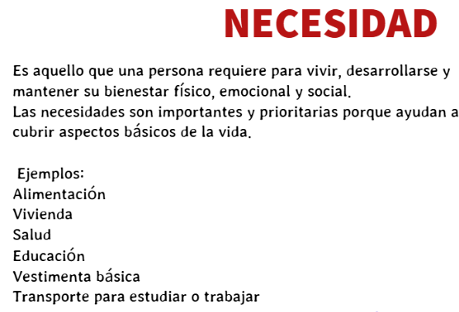  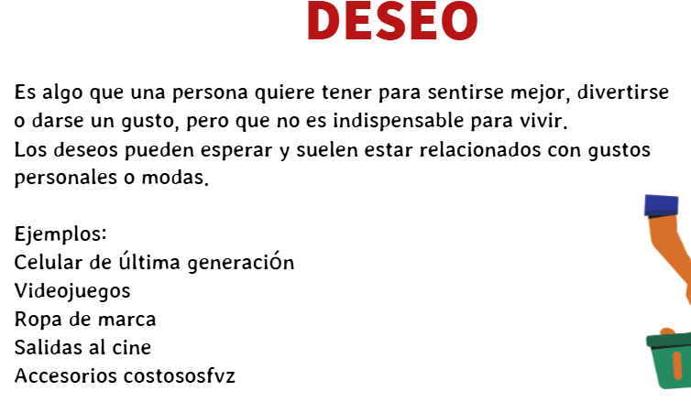  Analizamos las siguientes frases  “Lo necesito para vivir o desarrollarme adecuadamente.”  “Lo quiero, pero puedo vivir sin ello.”  Después reflexionamos sobre la importancia de la educación financiera  III. Actividad práctica: “Mi pequeño presupuesto”  Los estudiantes elaboran un cuadro simple con sus decisiones.  Ejemplo:  Gasto Monto  Alimentación S/40  Transporte S/20  Ahorro S/25  Diversión S/15  Reflexión grupal  Preguntas:  • ¿Fue fácil administrar el dinero?  • ¿Por qué es importante ahorrar?  • ¿Qué gastos podríamos evitar?
CIERRE  10 minutos | - Sistematizaremos los aprendizajes: RETROALIMENTACIÓN  • ¿Qué aprendí hoy?  • ¿Cómo puedo usar este aprendizaje en mi vida?  • ¿Qué cambiaré en mis hábitos de gasto?  Conclusión  “Administrar bien el dinero nos ayuda a tomar mejores decisiones y alcanzar metas futuras.”

IV. MATERIALES Y RECURSOS
Materiales educativos | Recursos educativos | Espacios de Aprendizaje
Ficha de trabajo | Papelógrafos  Plumones | En el aula

V. EVALUACIÓN
Competencia: Gestiona proyectos de emprendimiento económico o social
APELLIDOS Y NOMBRES | Criterios de evaluación
APELLIDOS Y NOMBRES | Identifica necesidades y deseos |  | Participa activamente en las actividades |  | Propone acciones para ahorrar dinero |  | Organiza correctamente un pequeño presupuesto |  | Reflexiona sobre la importancia de administrar adecuadamente el dinero
APELLIDOS Y NOMBRES | SI | NO | SI | NO | SI | NO | SI | NO | SI | NO
___________________ ___________________
V°B° Lic. Esther Marcas

